Bijlage: Handouts

Deze bijlage bevat de volgende handouts:

Sessie # | Handout
2 | Over mij
4 | Dansfeestje
5 | Handige blokken voor kunstzinnige projecten
 | Vierkant, cirkel
 | Maak-n-band
 | Automatisch tekenen
8 | Handige blokken voor verhalen
 | Gesprek
 | Achtergronden
 | Diavoorstelling
9 | Vind de bug!
10 | Doolhof
12 | Handige blokken voor games
 | Botsen
 | Katverhaal
 | Bewegende achtergrond
13 | Ontwerp van mijn eindproject
 | Schetsen van mijn eindproject
16 | Projectfeedback
18 | Mijn projectevaluatie

over mij
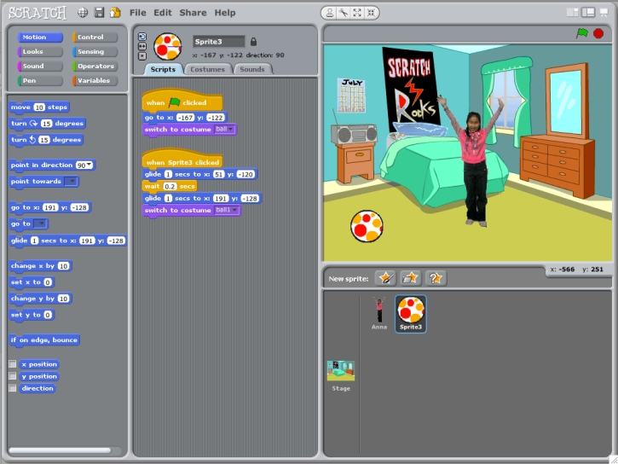

Kun je een interactieve collage over jezelf maken, door interessante afbeeldingen en geluiden te combineren?

stap voor stap…

1. Voeg een sprite toe.

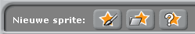
krijg een verrassings-sprite
teken je eigen sprite
open een bestaande sprite

2. Maak het interactief.
maak je sprite interactief door scripts toe te voegen die reageren op muisklikken of het toetsenbord
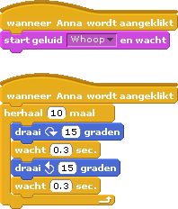

3. Herhaal!

blokken om mee te spelen
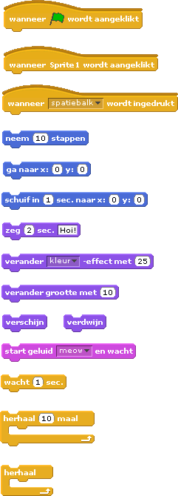

dansfeestje
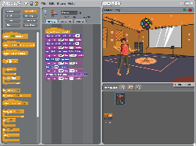

Maak je eigen interactieve dansfeestje, waar sprites dansen met hippe uiterlijken en coole beats.

stap voor stap…

1. Voeg een sprite toe.

krijg een verrassings-sprite
teken je eigen sprite
open een bestaande sprite

2. Maak het interactief.

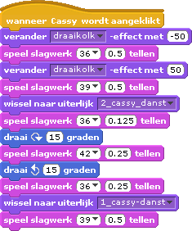
maak je sprite interactief door scripts toe te voegen die reageren op muisklikken of het toetsenbord

3. Herhaal!

blokken om mee te spelen

kunst
Hier zijn enkele blokken die nuttig zijn bij kunstzinnige projecten.

WACHT
Voeg een pauze toe.

ZEG/DENK
Tekst- of denkballonnen boven een sprite zetten.

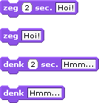
GELUIDEN
Speel computer- of opgenomen geluiden af.

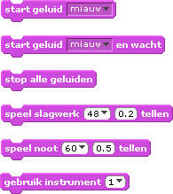

ZICHTBAARHEID
Laat een sprite verdwijnen en verschijnen.

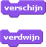

HERHAAL
Herhaal een stapel blokken.

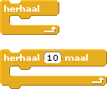

PEN
Teken lijnen en stempel sprites op het speelveld.

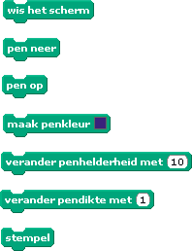

WILLEKEURIG
Gebruik een willekeurig getal uit een bepaald bereik.

TOETSAANSLAG
Laat een sprite reageren, wanneer een toets ingedrukt wordt.

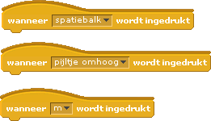
vierkant, cirkel

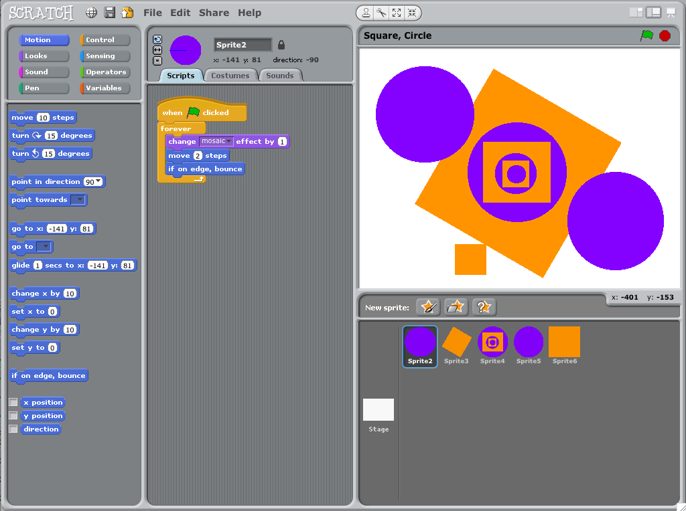

Kun je een project maken met een oranje vierkant en paarse cirkel?

Gebruik het bewerkscherm om een oranje vierkant en paarse cirkel te ontwerpen (of een combinatie).

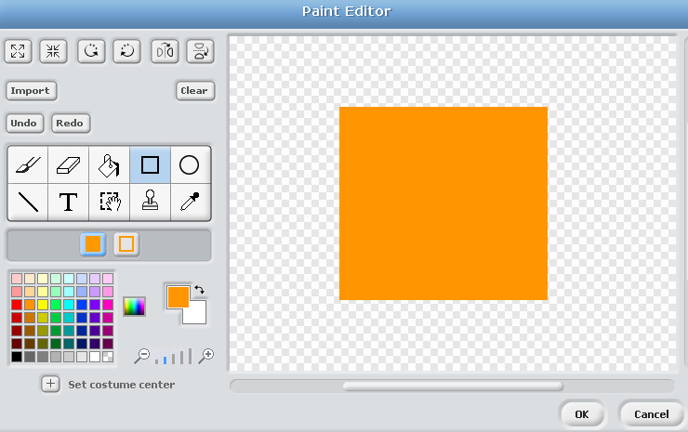

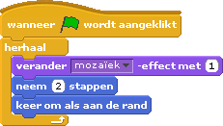

Experimenteer met verschillende bewegen- en uiterlijk-blokken en breng je sprite tot leven.

maak-n-band

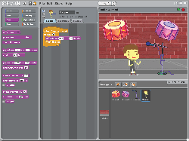

Maak je eigen muziekgroep door sprites en geluiden te koppelen.

Gebruik het herhaalblok om een geluid meer dan één keer af te spelen.

Experimenteer met verschillende geluiden en slagwerk of importeer je eigen geluiden.

geen scripts

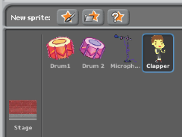

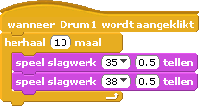

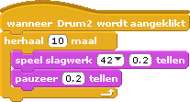

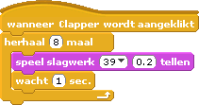

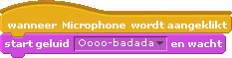

automatisch tekenen

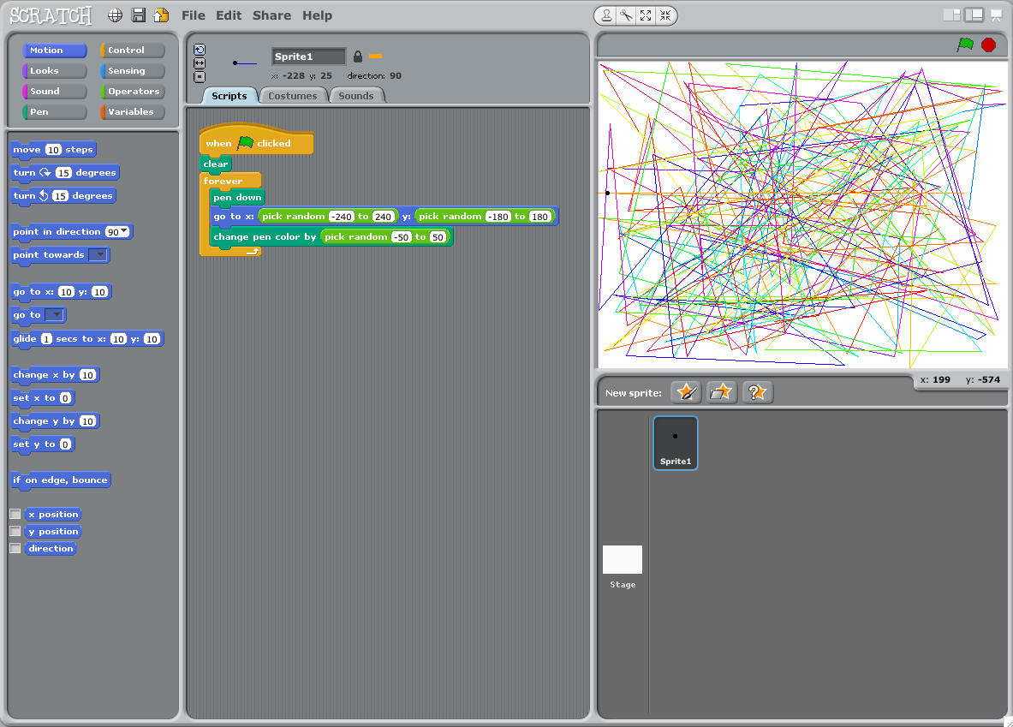

Maak een project dat uit zichzelf tekent.

Maak een sprite die eruit ziet als een kleine stip.

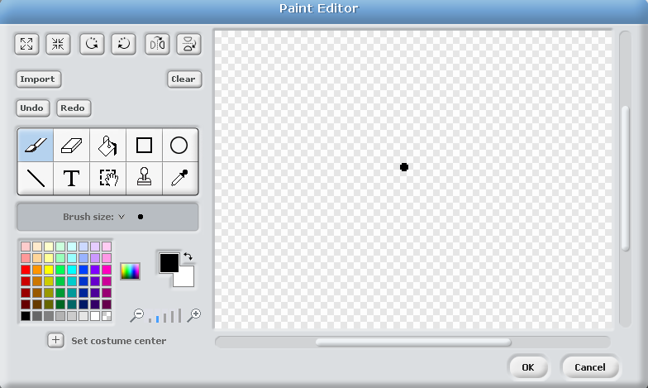

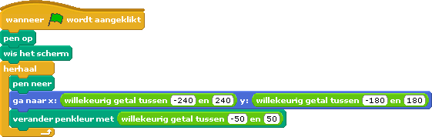

verhalen
Hier zijn enkele blokken die nuttig zijn bij het onderwerp verhalen.

WACHT
Voeg een pauze toe.

ZEG/DENK
Tekst- of denkballonnen boven een sprite zetten.

GELUIDEN
Speel computer- of opgenomen geluiden af.

ZICHTBAARHEID
Laat een sprite verdwijnen en verschijnen.

UITERLIJKEN
Verander het uiterlijk van je sprite.

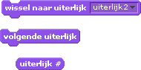

VRAAG
Gebruik antwoorden van je speler in je project.

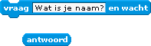

TEKENREEKSEN
Controleer, gebruik en verander woorden en zinnen.

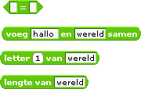

REGELEN
Regel acties tussen en in sprites.

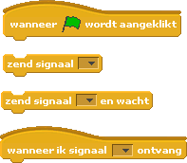

gesprek

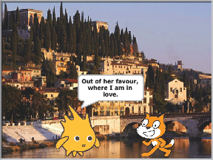

Laat twee figuren met elkaar praten. Gebruik de zeg- en wacht-blokken om het gesprek te sturen.
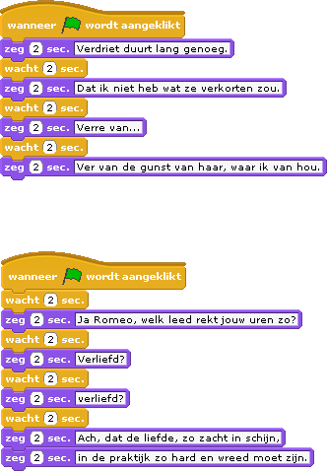
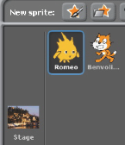
1 script
1 script
geen scripts
voeg een achtergrond toe

achtergronden

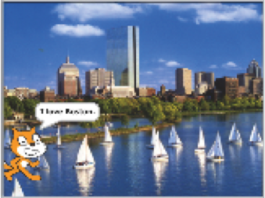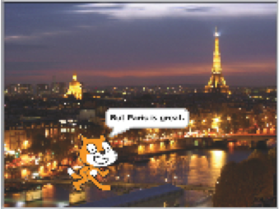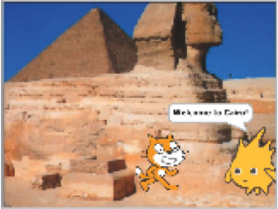

Gebruik de zend- en wanneer ik ontvang-blokken
om een verhaal met meerdere achtergronden te maken.
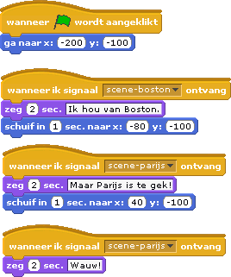
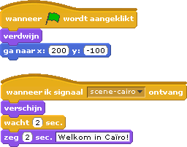
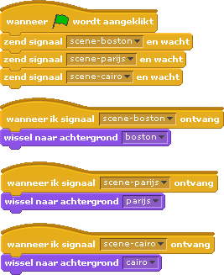
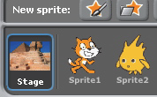
2 scripts
4 scripts
4 scripts

diavoorstelling

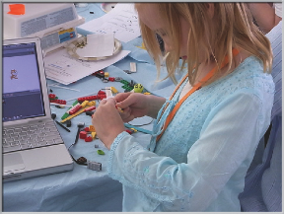

Maak je eigen diavoorstelling – een verzameling achtergronden samen met opgenomen uitleg.
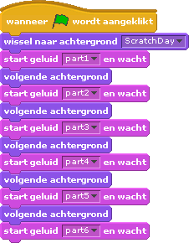
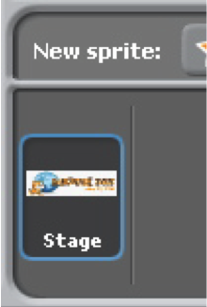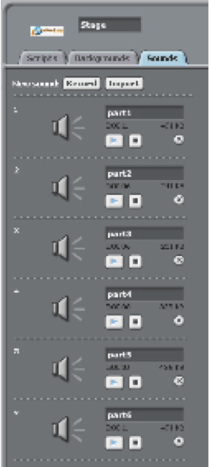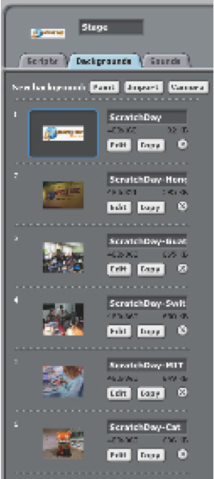
1 script
6 achtergronden
6 opgenomen geluiden
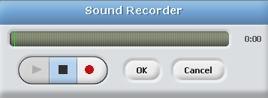
neem je uitleg in Scratch op met de geluidsrecorder
bug #1

Sander wil zijn kat laten draaien als hij de spatiebalk indrukt.

Maar de kat beweegt niet.

Hoe kan dat?

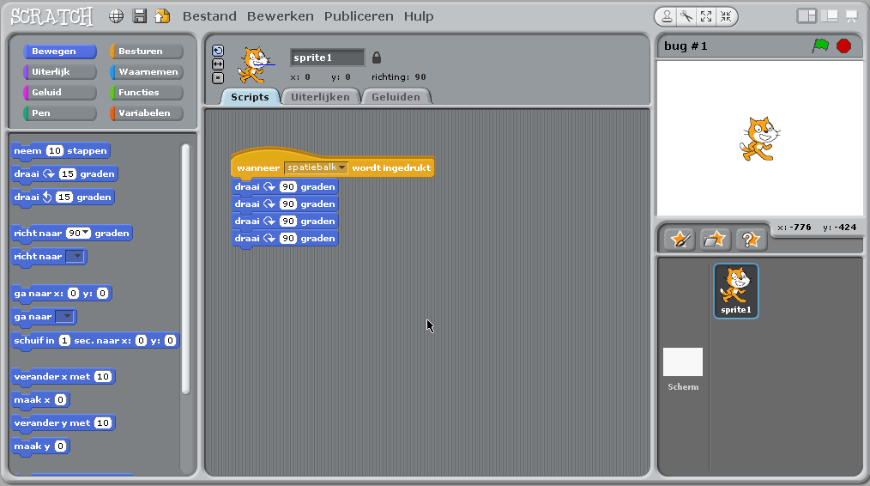

bug #2

Michelle wil de kat in het midden van het speelveld laten starten.
Daarna moet de kat over het speelveld bewegen en groter worden.

Het werkt prima als ze de eerste keer op de groene vlag klikt, maar…
niet meer als ze daarna nog een keer klikt.

Hoe kan dat?

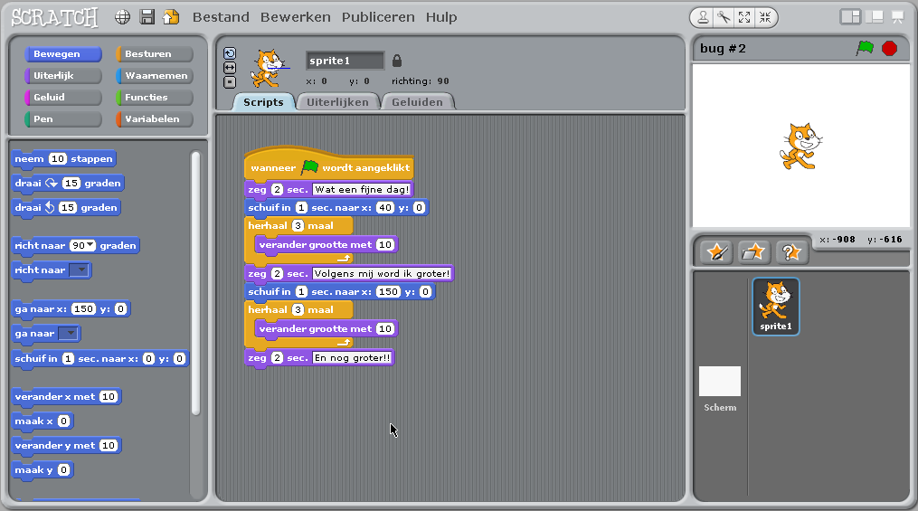

bug #3

Alex wil zijn kat laten dansen op de muziek.

Maar de kat danst als de muziek afgelopen is.

Hoe kan dat?

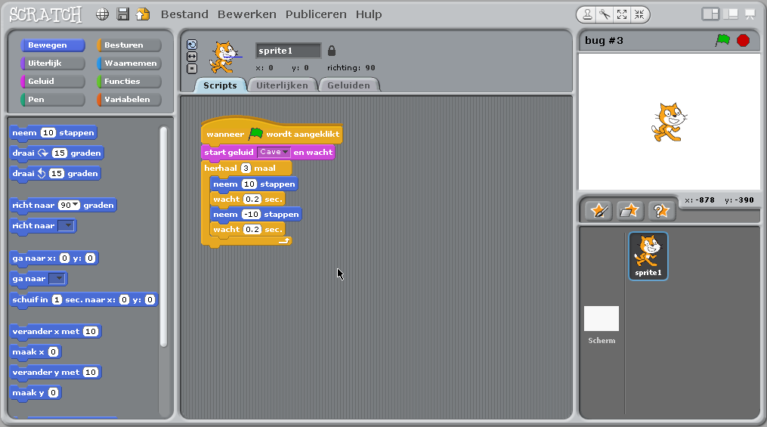

bug #4

Emma wil de x-positie van de kat veranderen met het toetsenbord:
pijltje-rechts beweegt de kat naar rechts
pijltje-links beweegt de kat naar links.

Ze wil ook dat de kat “Rechterkant” zegt, als hij rechts staat en “Linkerkant” als hij links staat (afhankelijk van zijn x-positie).

De kat beweegt, maar zegt zijn positie niet op de juiste manier.

Hoe kan dat?

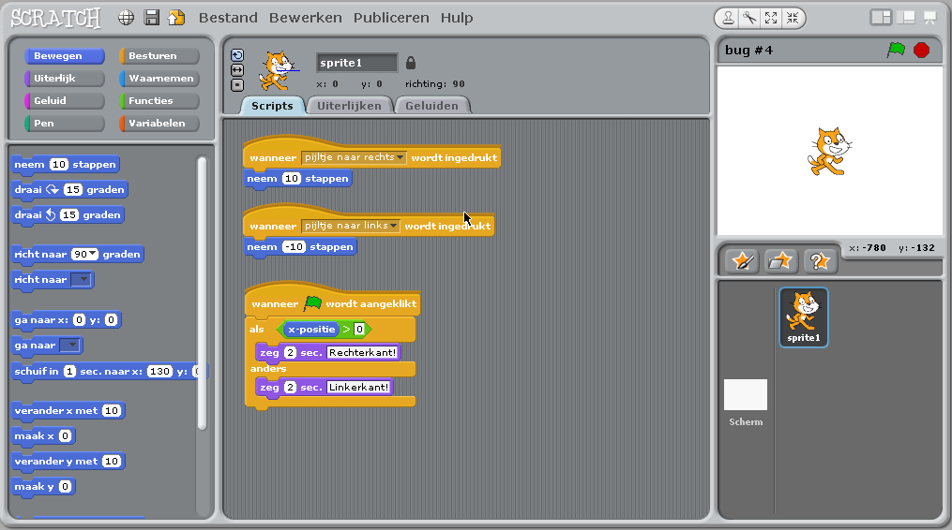

bug #5

Hans wil zijn kat op en neer laten springen.

Daarna moet hij over het speelveld bewegen.

Maar de kat stuitert over het speelveld.

Hoe kan dat?

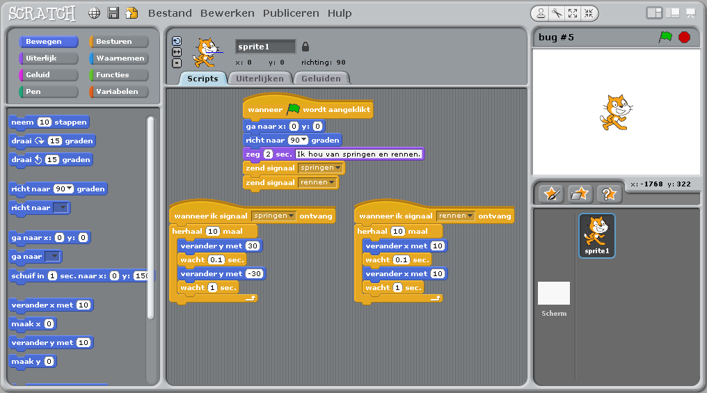

bug #6

Maak je eigen Scratch-programma met een bug!

doolhof

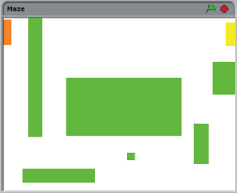

Maak een spel waarin je je sprite van het begin tot het eind door het doolhof laat lopen, zonder de randen te raken!

7 scripts

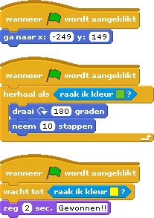
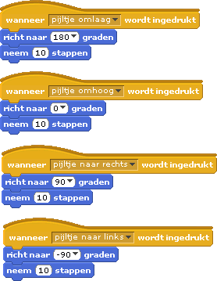
spelers winnen wanneer de sprite de gele finish raakt
laat de sprite van de groene muur af stuiteren
beweeg de sprite
geens scripts,
teken een doolhof-achtige achtergrond met gekleurde muren en een gele finish
games
Hier zijn enkele blokken die nuttig zijn bij het maken van games.

AANRAKEN
Controleer of twee sprites elkaar of een kleur aanraken.

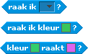

ZICHTBAARHEID
Laat een sprite verdwijnen en verschijnen.

WILLEKEURIG
Gebruik een willekeurig getal uit een bepaald bereik.

TIJD
Laat de computer de tijd bijhouden.

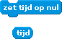

TEKENREEKSEN
Controleer, gebruik en verander woorden en zinnen.

VARIABELEN
Sla een nummer of tekenreeks op in een variabele, zodat je deze later weer kunt gebruiken.

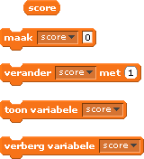

VERGELIJKEN
Vergelijk waardes, zodat je beslissingen kunt nemen in je game.

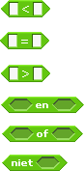

TOETSAANSLAG
Laat een sprite reageren, wanneer een toets ingedrukt wordt.

botsen

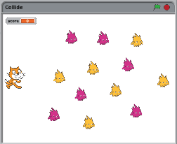

Leid de kat door het Gobo-veld.
Verzamen gele Gobo’s en verdien punten.
Ontwijk de roze Gobo’s, zodat je geen punten verliest.
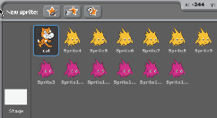
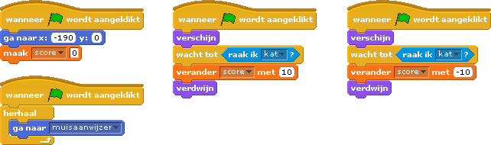

geen scripts

zet de score en de kat in de beginstand

als de kat botst met een gele Gobo, dan verdwijnt de Gobo en wordt score 10 hoger

als de kat botst met een roze Gobo, dan verdwijnt de Gobo en wordt score 10 lager

katverhaal

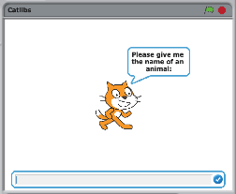

Maak een uniek kort verhaal door antwoorden van spelers te verzamelen.

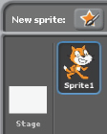
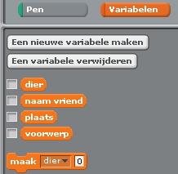
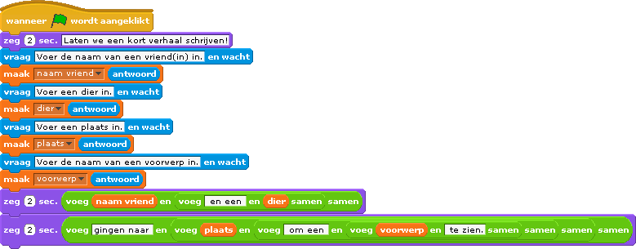
let op de spaties!
1 script
4 variabelen
geen scripts
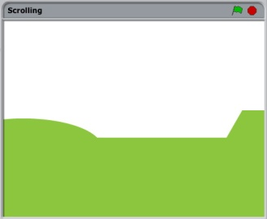
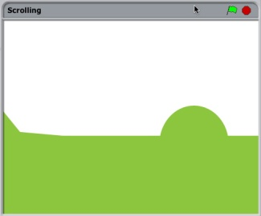
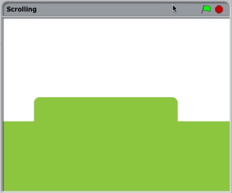
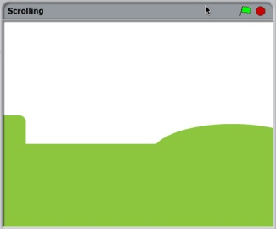
bewegende achtergrond

Maak de basis voor een bewegende achtergrond.

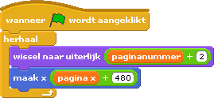
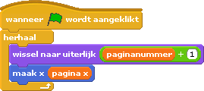
1 script
3 variabelen
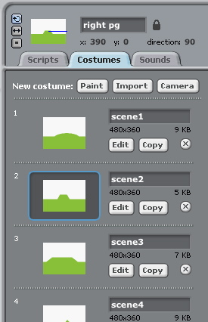
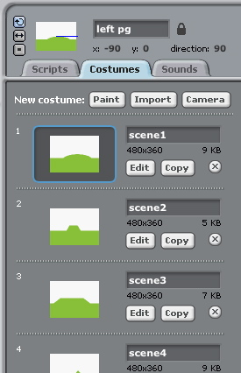
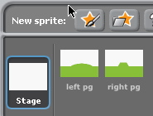
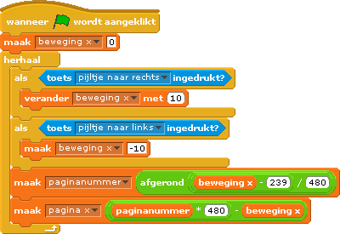
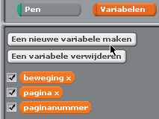

maak twee sprites
één voor de linkerachtergrond
één voor de rechterachtergrond

voeg dezelfde (2 of meer) uiterlijken toe aan elke sprite

voeg dit script toe voor de linker sprite

voeg dit script toe voor de rechter sprite
Ontwerp van mijn eindproject

Naam:

Een korte beschrijving van het project dat ik ga maken:
De stappen die ik neem om mijn project te ontwikkelen:
De bronnen (bijv. personen, voorbeeldprojecten) die ik al heb voor mijn project:
De bronnen (bijv. personen, voorbeeldprojecten) die ik waarschijnlijk nog nodig heb voor mijn project:

Schetsen van mijn eindproject

Naam:

Wat gebeurt er?  Wat zijn belangrijke onderdelen? |  | Wat gebeurt er?  Wat zijn belangrijke onderdelen?
Wat gebeurt er?  Wat zijn belangrijke onderdelen? |  | Wat gebeurt er?  Wat zijn belangrijke onderdelen?

Projectfeedback

Feedback voor:
Feedback door:

Delen van het project dat ik leuk of goed vind: |  | Delen van het project dat ik zou veranderen, toevoegen of oplossen:

Waar zou je over na kunnen denken:
- Duidelijkheid: Snap je wat de bedoeling van het project is?
- Mogelijkheden: Werkt het zoals je verwachtte? Wat kun je ermee?
- Aantrekkelijkheid: Zou je dit spel willen kopen? Is het interactief, uniek, leuk, gek, interessant? Hoe voelde je je toen je het spel speelde?

Mijn projectevaluatie

Naam:

Wat heb je gemaakt?
Wat is jouw project?
Hoe werkt het? Hoe ben je op het idee hiervoor gekomen?
Hoe heb je dat gedaan?
Wat waren de stappen die je genomen hebt bij het maken?
Wat was interessant, moeilijk en/of verrassend? Waarom?
Wat heb je geleerd?
Wat vind je ervan?
Waar ben je het meest trots op? Wat zou je nog willen veranderen?
Wat ga je hierna maken? Waarom?

Ontwikkeld door het ScratchEd-team, vertaald door Sjoerd Dirk Meijer en vrijgegeven onder een Creative Commons-licentie.

